MINI SOURIS OPTIQUE SANS FIL RF
MANUEL DE L’UTILISATEUR
Model #: GP-1099
Importante Information Ergonomique
Certains experts croient que l’utilisation d’une souris ou d’un trackball peut causer de sérieux dommages aux mains, poignets, bras, cou ou dos. Si vous ressentez des douleurs, un engourdissement ou une faiblesse dans ces zones, consultez un professionnel de la santé.

POUR REDUIRE LE RISQUE DE BLESSURE,SUIVEZ CES PRECAUTIONS :
- Faites des pauses fréquentes, levez-vous et faites quelques pas plusieurs fois, toutes les heures.
- Variez vos taches pendant la journée.
- Gardez vos épaules décontractées, vos coudes sur le côté. Positionnez votre clavier et votre souris à votre portée.
- Placez votre chaise et votre clavier de telle sorte que les bras et les poignets soient droits.
- Evitez de reposer vos poignets sur des angles vifs.

Système Requis
- Souris compatible avec le mode standard Microsoft
- Le 3ème bouton et la fonction scroll nécessitent Win98/2000/Me/XP

Avant de commencer
- Conservez ce guide d’installation pour une prochaine consultation : c’est un important guide de dépannage.
- Gardez votre ancienne souris PS/2 comme appareil de secours.

Prêt à Commencer
Félicitations pour votre achat d‘une souris sans fil 800dpi RF (Radio Fréquence)
En utilisant la technologie RF, une opération de 360° est possible et il n’est pas nécessaire que la souris soit en vue directe du récepteur. La haute résolution de 800dpi apportera aux utilisateurs les meilleures précision et efficacité d’action, spécialement pour un affichage à 1024*768 ou plus. La vitesse d’exécution est double et ne requiert qu’1/4 d’espace par rapport à une souris 400dpi.

Contenu de l’ensemble

1. La souris (Transmetteur)
2. Le récepteur
3. Le guide de l’utilisateur
4. 2 piles AA
5. Un cordon USB 0.80m
Note：si une pièce manque, contactez immédiatement votre revendeur pour la remplacer.

Precaution
! La souris optique ne peut pas fonctionner sur du verre ou sur une surface réfléchissante. Evitez de la manœuvrer sur une surface brillante.
! Pour économiser la puissance des piles, il est fortement recommandé de manipuler sur une surface claire ou sur du papier blanc pour une plus faible consommation d’énergie (évitez les surfaces très sombres)
! Pour une performance optimale, placez le récepteur à au moins 20cms des autres appareils électriques tels que l’ordinateur, le moniteur, les haut-parleurs ou autres dispositifs externes de stockage.
! Pour optimisez la distance de transmission, évitez d’utiliser l’appareil sur une surface métallique (fer, aluminium, cuivre …). Opérer sur un métal peut raccourcir la distance de transmission.

Guide d’Installation
Etape 1. Connecter le Récepteur
En utilisant cette souris GP-1099, vous avez besoin d’un port USB libre pour le récepteur.
Veuillez suivre les étapes suivantes pour finir la connexion :
- Branchez l’extrémité du connecteur USB du récepteur dans le port USB.
- Préparez votre CD Microsoft Windows original et réinstallez le logiciel ( Recommandé !)

- Ensuite suivez les instructions de Windows pour compléter la reconnaissance d’un nouvel appareil USB.

Etape 2. Installez le Canal correct pour le récepteur et la souris
Cette souris sans fil RF fournit 2 différents canaux RF ET 256 codes d’identification pour éviter une interférence avec les autres appareils radio ou un autre modèle identique de souris sans fil RF. Avant d’utiliser la souris, établissez la même fréquence de transmission et les mêmes canaux ID pour à la fois le récepteur et la souris, comme décrit ci-dessous avec la procédure 2
Suivez les procédures suivantes: 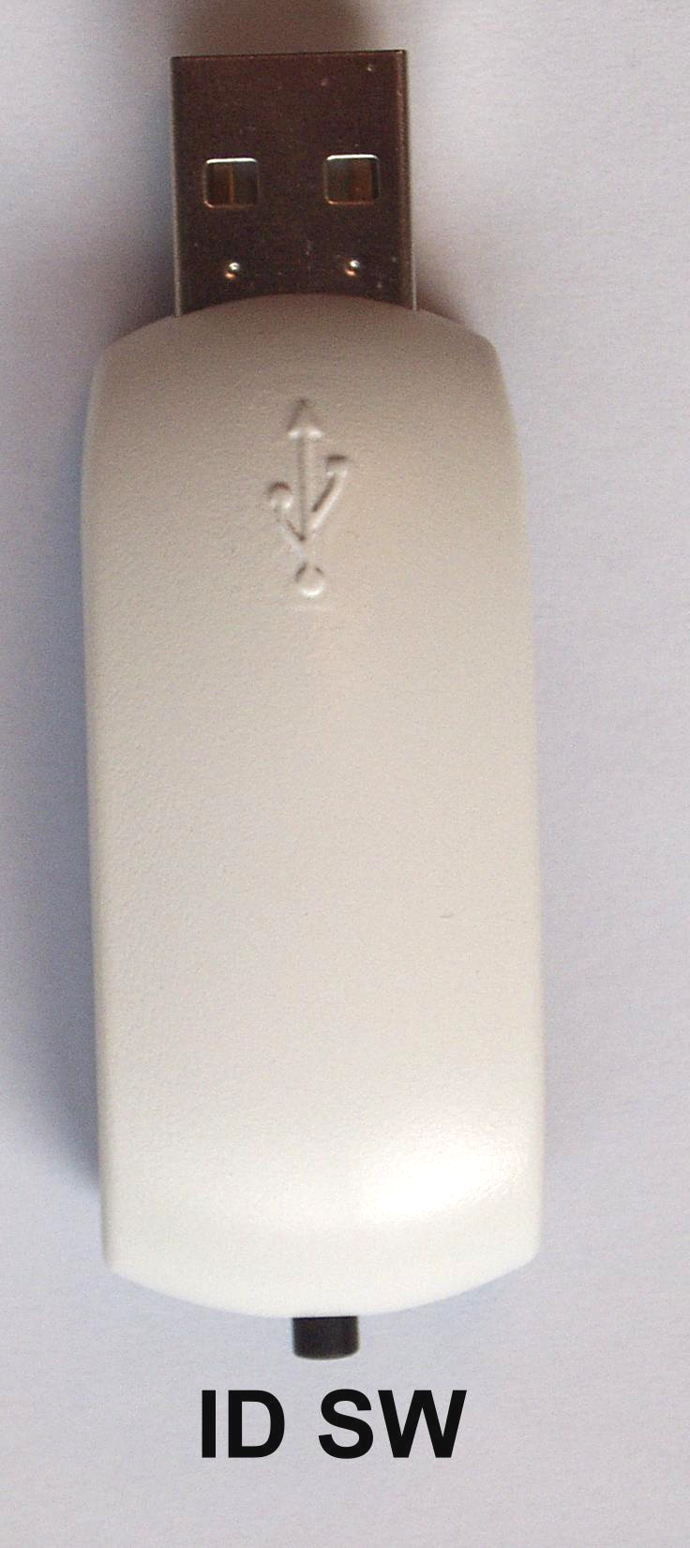
1. Installez les piles
Cette souris utilise des piles AA.
Pour placer les piles, suivez les étapes suivantes :
- Poussez vers le bas le couvercle supérieur de la souris et sortez le.
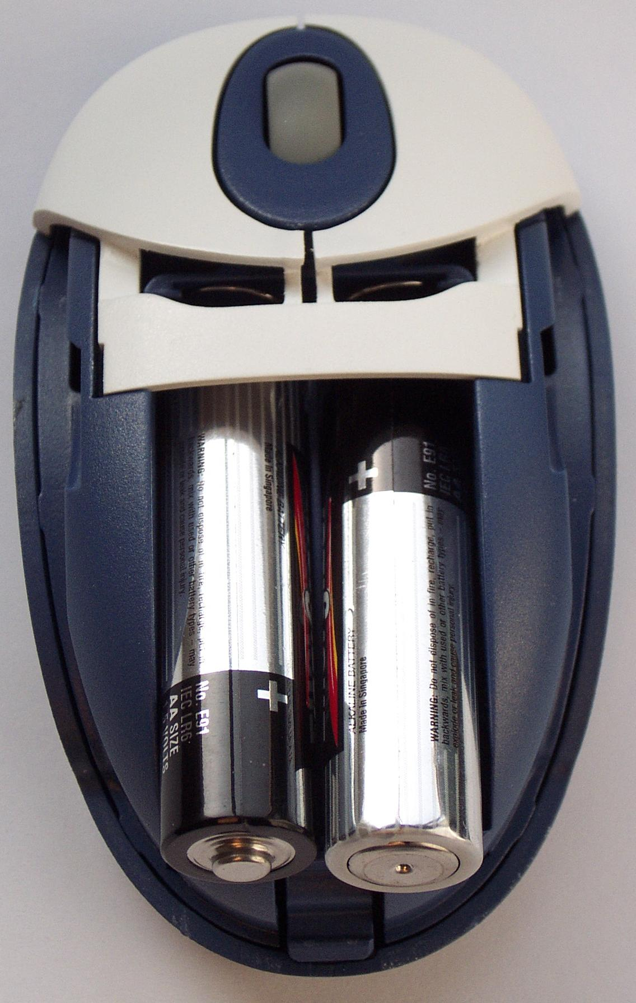
- Il y a des signes pour indiquer la polarité des piles. Suivez soigneusement les signes pour placer les piles ( Fig-2). N’inversez pas la polarité !
- Remettez le couvercle et vérifiez qu’il est bien fermé.

Avertissement pour les piles!
Quand vous remplacez les piles, utilisez des alcalines. Vous pouvez utiliser des piles NiMH mais ne les mélangez pas avec des alcalines. .
N’utilisez pas ensemble des piles neuves et usagées.

- Etablissez la communication entre le récepteur et la souris
Compartiment piles cover
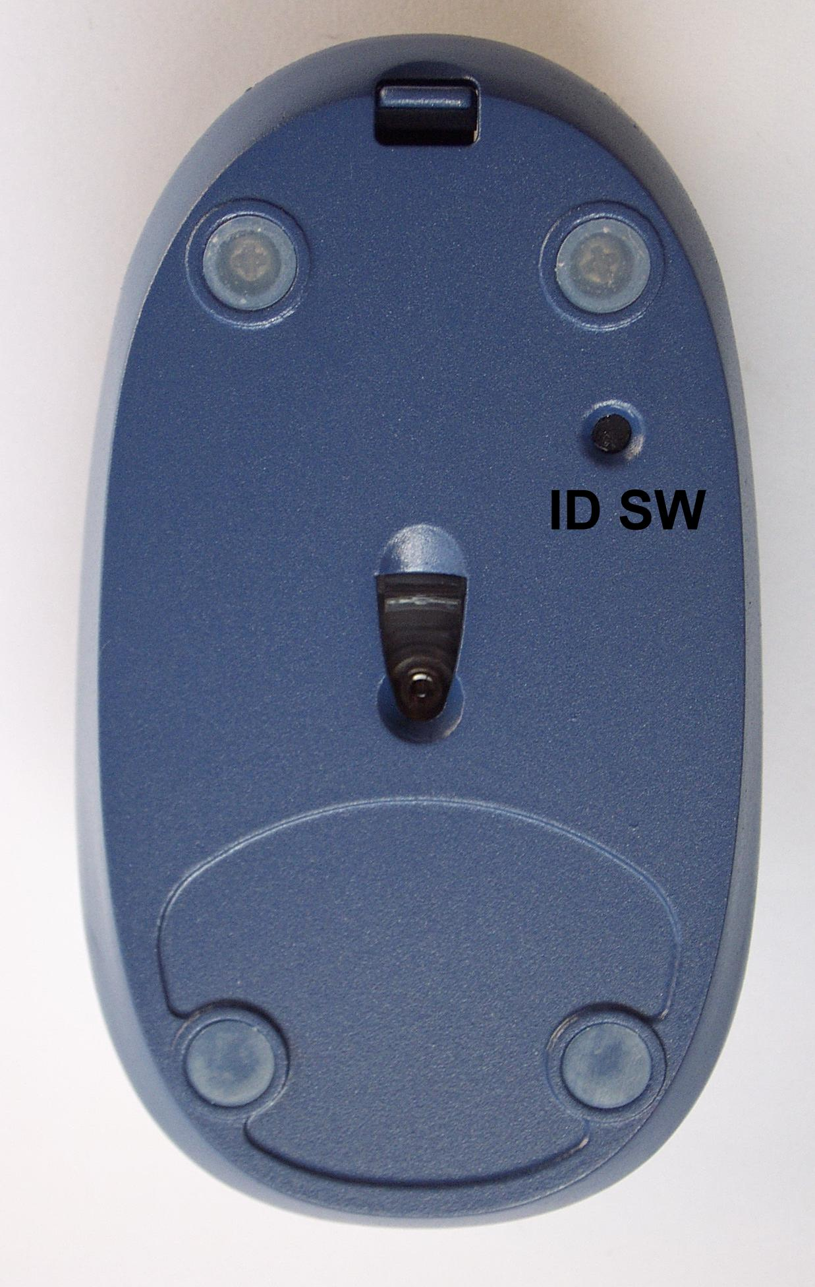
- Pressez et relâchez l’interrupteur du récepteur situé du côté opposé de la prise USB (Fig-1). La LED à l’intérieur du récepteur s’allumera pour indiquer que celui-ci attend une nouvelle configuration du canal. La LED restera allumée pendant 7 secondes environ si elle ne reçoit pas de message de configuration. Si un message de configuration valide est reçu avant la fin du temps d’attente, la LED s’éteindra également puis clignotera lentement jusqu’à ce que la souris arrête d’envoyer un message de configuration.
- Pressez et relâchez l’interrupteur de la souris sans fil (to Fig-3). La LED optique s’éteindra si elle est allumée ou clignotera une fois si elle est éteinte (en mode veille). Il y aura une durée d’environ 10 secondes pour que la souris se connecte avec le récepteur. Après la période de connexion, la souris reviendra sur le mode normal d’opération avec les nouveaux paramètres (ID, canal). La période de connexion peut être déterminée immédiatement en pressant n’importe quel bouton dès que vous observez que la LED du récepteur ne fonctionne pas et qu’elle commence à clignoter lentement.
- Etant donné que la transmission se fait par une seule voie de la souris au récepteur, nous vous incitons à placer la souris aussi près que possible du récepteur quand vous êtes disposé à les reconnecter.
- Quand il n’y a pas de problème d’interférence, il serait utile d’utiliser le canal par défaut, étant donné qu’une re-connexion n’est pas nécessaire après avoir replacé les piles. Chaque fois qu’il y a une remise sous tension, la souris revient aux valeurs par défaut. Simplement pressez et relâchez l’interrupteur pour allumer la LED et, avant que la LED ne soit lancée, pressez et maintenez l’interrupteur jusqu’à ce que le récepteur éteigne la LED.

SPECIFICATIONS GENERALES

- Résolution 800dpi
- Souris sans fil à fréquence radio numérique avec récepteur
- 2 canaux et 256 ID pour prévenir la coupure
- 3 boutons conçus avec une roulette de défilement
- Conception ergonomique pour une saisie confortable

Caractéristiques Electromagnétiques (EMC)


Cette unité observe les règles FCC

Tested To Comply

With FCC Standards
Opération soumise à 2 conditions :
- L’appareil ne doit pas causer d’interférence dangereuse.
- L’appareil doit accepter de recevoir n’importe quelle interférence.

- CE – Acceptation de Type : appareils de courte portée
- VCCI approval (Japan)

Transmetteur
- Distance: 1 mètre environ
- Puissance: 3.6V DC ( 2 piles alcalines type AA)
- Fréquence : 27 MHz
- Dimensions: 98*59*38 mm
- Poids : 106 grammes

Récepteur
- Interface: USB
- Puissance : 5V DC, 100mA MAX connecté à l’ordinateur hôte
- Dimensions: 63*22*17 mm (sans compter le connecteur d’extension USB)
- Poids : 16 grammes

SPECIFICATIONS ELECTRIQUES
- Tension opératoire Transmetteur: 2.85 V DC (alimenté par des piles)
Récepteur: 4.5 à 5.5V DC (alimenté par le port USB)
- Courant Opératoire Transmetteur: 41mA, opéré sur un papier blanc &
à un niveau de pile de2.85V
Récepteur: 30mA
- Courant Stand-by Transmetteur: 7.80 mA / 3 seconds
- Courant Flash-Detect Transmetteur: < 2.80 mA / 20 mins.
- Courant de Veille Transmetteur: < 60µA
- Modulation Type FSK
- Taux de Transmission 4K bps
- Détection de l’erreur 8-bit CRC

Recherche de Pannes
1. La souris ne fonctionne pas
- Tout d’abord, éteignez votre ordinateur.
- Vérifiez le récepteur et assurez-vous qu’il est correctement relié au port USB de votre ordinateur.
- Vérifiez l’emplacement des piles si elles sont correctement installées.
Les "+" et "-" sur les piles doivent correspondre aux "+" et "-" de leur logement. Si les piles ne sont pas installées correctement, l’appareil ne fonctionnera pas.
- Redémarrez votre ordinateur. Si la LED sous le couvercle supérieur du récepteur ne clignote pas, établissez la connexion ID/Canal du récepteur et de la souris en suivant l’étape 2 dans le guide d’installation.
2. Réduction de l’Interférence avec d’autres appareils sans fil
  - Tous les appareils basés sur une fréquence radio de 27Mhz sont sujets à des interférences des autres appareils semblables tels que les téléphones sans fil, les moniteurs de surveillance bébé sans fil ou les jouets sans fil.
Il serait utile d’éloigner aussi loin que possible tout autre appareil de ce type de votre souris.

3. Interférence avec une autre souris sans fil RF
Commutez le canal sur une autre porteuse. Pour cela, vous devez adapter à la fois le récepteur et la souris sur cet autre canal.
Un micro-dispositif de controle interne permet de changer de canal (Etape 2).
Normalement, la distance effective de transmission est de 1 mètre environ, selon l’environnement.

4. Si vous avez des difficultés à connecter la souris sans fil:
- Augmentez la distance entre la souris sans fil et les autres unites d’appareil radio. Eteignez les autres appareils sans fil ou leurs unités de base qui sont très proches.
- Essayez de reconnecter la souris et son récepteur.
- Pour vérifier que votre appareil est bien connecté et qu’il fonctionne correctement, ouvrez un document et essayez l’appareil.

